

Exercises

XVII. Exercise 1.1
Test your memory! Place the conversation found in Dialogue 17 in the proper order, using only the visuals below to assist you.
_____ А де ж воно?

_____ Я не маю свого домашнього завдання у школі.

_____ І я забула своє домашнє завдання, панно Вівчар.

_____ Я забув удома.

_____ Прошу показати своє домашнє завдання.

_____ Ну, тоді ви залишіться після лекції!

_____ Хто ще забув домашнє завдання?

_____ Доброго ранку, хлопці і дівчата!

_____ Ага! Василь та Андрій також забули!

1. | 2. | 3.
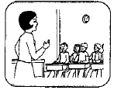 | 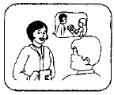 | 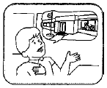

4. | 5. | 6.
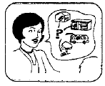 | 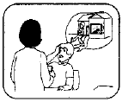 | 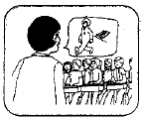

7. | 8. | 9.
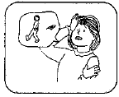 | 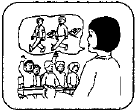 | 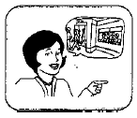

XVII. Exercise 1.2

Прошу відповідати на питання про діялог.

- Де вчителька?
___________________________________________________________

- Про що питає панна Вівчар?
____________________________________________________________

- Де Тарас забув своє домашнє завдання?
____________________________________________________________

- Чи студенти можуть іти додому після лекції?
____________________________________________________________

- Що студенти забули вдома?
____________________________________________________________

XVII. Exercise 1.3

Place the illustrations below in the proper sequence of the dialogue by writing their appropriate number in the space provided. Then write the matching statement underneath each slide (Use handwriting please).

  


